國立臺北商業大學管理學院

書背

資訊管理系人工智慧與商業應用碩士班

111

國立臺北商業大學資訊管理系

人工智慧與商業應用碩士班

碩士學位論文

結合MAMBA與CRF在中文醫學命名實體識別

碩士論文 （12 pt） 論文中文題目（12 pt） 黃鈺傑 撰

Apply MAMBA model and CRFs in Named Entity Recognition: using Chinese medical dataset

研究生：黃鈺傑

指導教授：林俊杰 博士

中華民國一一三年六月

目錄

目錄 II

圖目錄 V

表目錄 VI

摘要 7

ABSTRACT 8

第一章 研究背景 9

第一節 研究背景與動機 9

第二節 研究目的 11

第三節 論文架構 12

第二章 文獻探討 13

第一節 命名實體識別（NER） 13

第二節 循環神經網路（RNN） 14

第三節 長短期記憶網絡（LSTM） 14

第四節 雙向長短期記憶網絡（Bi-LSTM） 16

第五節 注意力機制（Attention） 17

第六節 BERT 18

壹、 BERT & BERT-WWM 18

貳、 RoBERTa & RoBERTa-WWM 19

參、 MACBERT & MLM as correction 20

第七節 條件隨機場（CRF） 20

壹、 馬可夫隨機場到條件隨機場 20

貳、 線性條件隨機場 21

參、 損失函式（Loss Function） 21

肆、 BIO表示法 22

第八節 卷積神經網路（CNN） 23

第九節 Mamba 24

壹、 SSM的狀態方程式與輸出方程式 25

貳、 離散化SSM 25

參、 循環結構 26

肆、 卷積結構 27

伍、 選擇性掃描（Selective Scan） 28

陸、 長距離依賴問題 28

柒、 多層感知器（Multi-Layer Perceptron, MLP） 29

捌、 GRU（Gated Recurrent Unit） 29

玖、 Mamba區塊（Mamba Block） 29

第十節 評估指標 30

第三章 研究方法 32

第一節 使用資料集 32

壹、 中文醫療命名實體辨識資料集（Lee & Chen, 2022） 32

貳、 CoNLL-2003 34

第二節 模型架構 35

第三節 研究流程 36

壹、 環境建置 36

貳、 資料預處理 36

參、 模型訓練 36

肆、 模型測試 37

伍、 分析結果 37

第四章 研究結果 38

第一節 模型訓練結果 38

第二節 中文醫療命名實體辨識資料集實驗結果 42

第三節 CoNLL-2003資料集實驗結果 47

第五章 結論 49

參考文獻 51

圖目錄

圖1-1　論文架構 12

圖2- 1　LSTM模型的記憶單元 15

圖2- 2　LSTM神經網路的應用 16

圖2-3　Bi-LSTM神經網路 17

圖2-4　 Attention Q、K、V 18

圖2-5　CRF神經網路 23

圖2-6　用於提取單字的字元級表示的CNN神經網路 24

圖2-7　結構化狀態空間序列模型 24

圖2-8　Mamba區塊 30

圖3-1　模型架構圖 35

圖3-2　研究流程 37

圖4-1　Mamba結合CRF的模型與各模型在中文醫療命名實體辨識資料集的訓練損失（Training Loss）與驗證損失（Validation Loss） 41

表目錄

表3-1　中文醫療命名實體辨識資料集命名實體類型 33

表3-2　中文醫療命名實體辨識資料集數量 33

表3-3　CoNLL-2003英文每一個資料集中命名實體數 34

表3-4　CoNLL-2003德文每一個資料集中命名實體數 34

表4-1　第一次Mamba訓練結果 39

表4-2　第二次Mamba訓練結果 40

表4-3　各模型在迭代次數為五的驗證準確率（Validation Accuracy） 40

表4-4　Mamba模型分類指標結果 44

表4-5　Mamba結合CRF的模型分類指標結果 45

表4-6　各模型在中文醫療命名實體辨識資料集使用微觀平均精確度的比較 46

表4-7　各模型在中文醫療命名實體辨識資料集使用宏觀平均精確度的比較 46

表4-8　CoNLL-2003命名實體資料集與各模型F1-Score比較 48

摘要

自然語言處理（NLP）領域是人工智慧中一個關鍵領域，它使計算機能夠理解、分析和生成自然語言文本。近年來，深度學習和Transformer模型的崛起，以及大量可用的資料和強大的計算能力，推動了NLP的快速發展。NLP不僅在文本分類、機器翻譯和自動問答等方面取得了重要突破，還在情感分析、語音識別和對話系統建構等領域實現了重要進展。但隨著處理序列長度和模型規模的增加，Transformer也面臨著一些限制，正好Mamba解決了這個問題。本研究透過Mamba結構能夠更有效地處理長序列，並且能夠在計算上實現線性擴展，突破傳統Transformer在長序列上的計算瓶頸，並結合CRF捕捉序列中的依賴關係。透過本研究的方法所生成的文字序列在實驗中得到很好的結果，從實驗結果來看模型帶給中文醫療命名實體辨識資料集更好的準確率與F1值(F1-score)。

關鍵詞：自然語言處理、命名實體識別、結構化狀態空間、條件隨機場、Mamba

ABSTRACT

Natural Language Processing （NLP）is a key field in Artificial Intelligence, which enables computers to understand, analyze, and generate natural language sentence. In recent years, the rise of deep learning and Transformer models, as well as the large amount of available data and powerful computing power, have promoted the rapid development of NLP. NLP has not only made important breakthroughs in text classification, machine translation, and automatic question answering, but also made important progress in the fields of sentiment analysis, speech recognition, and dialogue system construction. As the length of the processing sequence and the size of the model increases, Transformer also faces some limitations, which Mamba try to solves this problem. In this study, the Mamba structure can be used to process long sequences more efficiently, and the computational linear scaling can be realized, breaking through the computational bottleneck of traditional Transformer on long sequences, and combining with the dependencies in CRF capture sequences. The text sequences generated by the method in this study have obtained good results in experiments, and from the experimental results, the model brings better accuracy and F1-score to the Chinese medical named entity identification dataset.

Keyword：NLP、NER、SSM、CRF、Mamba

# 第一章 研究背景

## 第一節 研究背景與動機

在數位時代，人們通常會透過網路搜索和瀏覽各種網頁來獲取與健康相關的資訊，再預約醫生進行診斷和治療。網路上的文字內容是提供這些醫療保健資訊的主要來源，包括健康新聞、數位健康雜誌和醫學問答社群。這些資訊涵蓋了許多專業術語和具體名詞，主要涉及醫學實體的命名，例如中樞神經系統（central nervous system）和固有結締組織（Connective tissue proper）(Tarcar et al., 2020)。

近年來，自然語言處理（Natural Language Processing, NLP）作為人工智慧的一個重要分支，不斷提升對自然語言的理解、分析和生成能力(Dai et al., 2019)。這一領域的快速發展主要得益於深度學習（Deep Learning）技術的創新、豐富的資料集以及計算能力的增強。這些因素不僅使NLP在文本分類、機器翻譯和自動問答等方面取得了突破，同時也在情感分析、語音識別和對話系統構建方面取得了顯著進展。這些進展為改進人機互動、資訊檢索和知識管理等領域帶來了全新的機遇(Praful Bharadiya, 2023)。

中文命名實體識別（Named Entity Recognition，NER）是NLP領域中至關重要的基礎任務，主要目標是在非結構化的文本中識別和分類命名實體，如人名、組織機構和地點等。除了在NLP中扮演關鍵角色外，NER還為多項NLP任務如關係抽取、事件提取、知識圖譜、機器翻譯以及問答系統等提供基礎支援(Lee & Chen, 2022)。

深度學習被證明是直接從文本資料中提取特徵表示的有效策略，這在NER領域取得了突破性進展(J. Yang et al., 2024)。NER還適用於特殊領域，如生物學，它可以發現蛋白質和基因等實體；在製造業中，它可以識別產品和品牌(Pakhale, 2023)。

最早期的NER研究採用基於規則的線性模型，這些模型往往過度擬合於特定的結構化文本資料集(Jehangir et al., 2023)。隨著在大規模標記資料集上進行的發展，深度學習技術已被廣泛使用，一些新的方法不斷湧現。如Bi-LSTM+CRF(Huang et al., 2015)，BERT(Devlin et al., 2018)，RoBERTa (Liu et al., 2019)等，並取得了不錯的結果，Transformer模型的崛起無疑是一大亮點。它利用了自注意機制（self-attention），成功地對文本實現更深次的理解，取得了巨大的成就(Vaswani et al., 2017)。

隨著處理序列（Sequence）長度和模型規模的增加，Transformer也面臨著一些限制。其中一個主要問題是，隨著上下文長度的增加，self-attention的計算量呈指數級增長，導致計算效率下降。雖然有一些高效的變化模型被提出來，但會以降低模型效能作為代價。名為「Mamba」的架構模型似乎改變了這個情況。Mamba採用狀態空間模型（State Space Models, SSM），所需運算量可隨序列增加而呈線性增長，可處理數百萬個Token的長序列上下文運算，解決Transformer的運算效率低下問題(Gu & Dao, 2023a)。

## 第二節 研究目的

本研究將於解決醫療領域的文本通常涵蓋各種專業術語、縮寫以及不同風格的描述，這使得特定醫療資訊的查找變得相對複雜。因此，結合自然語言處理技術和醫療保健資訊的深度分析，能夠為醫療專業人員和普通使用者提供更簡便、快速和精確的資訊檢索途徑。

在本研究中應用Mamba模型將序列標記轉化為實體提取。在特定文本的訓練下，Mamba模型從文字中提取相關的實體類別並分配其對應實體類別標籤。除此之外，本研究還在模型中加入CRF模型，使本研究模型能夠捕捉序列中的依賴關係，理解資料之間的關係和語義資訊，提高模型的評估性能。本論文之貢獻為以下部分：

1. 提出將Mamba模型架構結合CRF的新模型。
2. 比較模型在相同資料集之間的差異。

## 第三節 論文架構

本研究的論文架構主要包含五個章節，依序為研究背景、文獻探討、研究方法、研究結果、結論，如圖1-1所示。

下列為各章節介紹：

1. 研究背景：此章節闡述本研究的研究背景與動機以及研究目的。
2. 文獻探討：此章節回顧與本研究相關的文獻和先前學者的研究。
3. 研究方法：此章節提供本研究所使用的資料集與模型架構。
4. 研究結果：此章節呈現研究的具體成果。
5. 結論：此章節是對於整個研究的總結，並提出未來能繼續研究的方向。



圖1-1　論文架構

# 第二章 文獻探討

## 第一節 命名實體識別（NER）

在傳統上，NER一直被視為序列標記（Part-of-Speech Tagging, POS Tagging）問題的一種，其中我們需要同時預測實體的邊界和其對應的類別標籤(Lee & Chen, 2022)。相較於英文NER，中文NER更加具有挑戰性，中文以符號為基本單位，不像英文那樣有明顯的大小寫區別等規則性特徵可供參考。由於中文字符之間沒有明確的分隔符號，因此中文NER中的詞與分詞密切相關，這也意味著命名實體的邊界通常也會是分詞的邊界。然而，錯誤的實體分詞決策可能會導致NER的錯誤訓練。例如，在特定情況下，正確的身體類別實體為“上皮組織惡性腫瘤”，但可能會被分割成三個錯誤的類別實體：“上皮組織”、“惡性”和“腫瘤”(Lee & Chen, 2022)。

現在的NER多用深度學習技術的模型，包括循環神經網路（Recurrent Neural Network, RNN）、卷積神經網路（Convolutional Neural Network）, CNN）、長短期記憶（Long Short Term Memory, LSTM）以及BERT和GPT等。這些模型具有文本資料中捕捉上下文關係與語義特徵的能力(Pakhale, 2023)。RNNs (Schmidt, 2019)和LSTMs(Lample et al., 2016)在序列建立模型方面表現出色，可以捕捉單詞之間的依賴關係。另一方面，CNN(Chiu & Nichols, 2016)可以有效地捕捉局部模型，對於字元表示特別有用。

以 BERT(Devlin et al., 2018) 和 GPT(Brown et al., 2020) 為例的 Transformers通過其注意力機制徹底改變了 NER，使模型能夠同時考慮句子中的所有單詞。例如，BERT (Devlin et al., 2018)豐富了在更廣泛的語言語境中對單詞的理解。這些技術的意義在於它們能夠通過預訓練利用大量未標記的資料，從而增強了它們在具有有限標記資料的 NER任務中的表現(Han et al., 2023)，從而有助於提高最先進的NER準確性並推動自然語言處理領域的發展。

## 第二節 循環神經網路（RNN）

RNN是基於順序資訊的有前途的深度學習演算法。與前向神經網路（feed forward neural networks）不同，RNN保留了一種狀態，該狀態可以表示來自任意長度上下文窗口的資訊。儘管RNN傳統上很難訓練，並且通常包含數百萬個參數，但網路架構、優化技術和並行計算的最新進展已經使大規模學習成為可能(Baviskar et al., 2023)。

Auli等人,(2013)的RNN模型使用Mikolov的詞嵌入（Word Embedding）的表示，以方便在可能的翻譯空間中進行搜索。詞嵌入是一種用於文本分析的表示，它允許具有相似含義的單詞以實值向量的形式具有相似的表示(Mikolov et al., 2013)。可以使用一組語言建模技術獲得單詞嵌入，其中單詞被映射到實數的低維向量空間。通過上下文單詞表示，幾乎每一個NLP都得到了顯著改進（Ethayarajh, 2019）。

## 第三節 長短期記憶網絡（LSTM）

LSTM是一種RNN的延伸變化，特別適用於處理序列資料，如自然語言處理和時間序列預測(Huang et al., 2015)。與標準RNN不同，LSTM具有內部記憶單元，可以更有效地捕捉長期依賴性，這使其能夠更好地處理長序列，同時降低梯度消失的問題。LSTM具有選擇性記憶和遺忘機制，使其能夠有效地捕捉重要資訊，並長期保存有用的資訊。長期短期記憶網路與RNN相同，只是隱藏層更新被專用存儲單元所取代(Sak et al., 2014)。圖2-1顯示了採用上述LSTM模型的記憶單元。圖2-2為LSTM神經網路的應用，以身體類別的「中樞神經系統」為舉例。LSTM儲存單元實現如下：

|  |  |
| --- | --- |
| $$I_{t}=σ\left(W_{h_{i}}h_{t-1}+W_{x_{i}}χ_{t}+b_{i}\right)$$ |  |
| $$F_{t}=σ\left(W_{h_{f}}h_{t-1}+W_{x_{f}}χ_{t}+b_{f}\right)$$ |  |
| $$O_{t}=σ\left(W_{h_{o}}h_{t-1}+W_{x_{o}}χ_{t}+b_{o}\right)$$ |  |
| $$C_{t}=F_{t}C_{t-1}+I_{t}\tanh\left(W_{h_{c}}h_{t-1}+W_{x_{c}}χ_{t}+b_{c}\right)$$ |  |
| $$H_{t}=O_{t}\tanh\left(C_{t}\right)$$ |  |

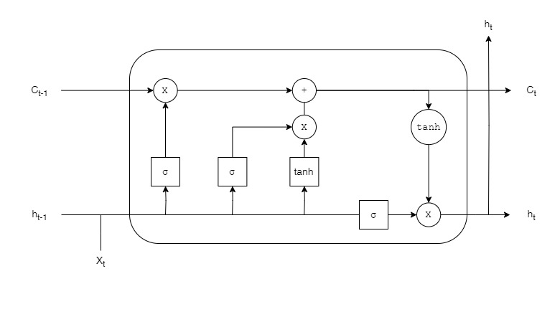

圖2- 1　LSTM模型的記憶單元

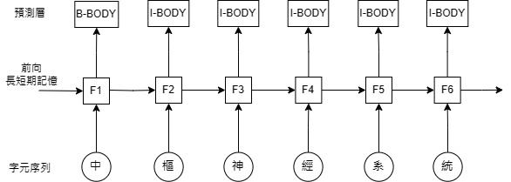

圖2- 2　LSTM神經網路的應用

## 第四節 雙向長短期記憶網絡（Bi-LSTM）

這種堆疊的雙向遞歸神經網路在自然語言處理領域中具有廣泛的應用。每一個單詞的特徵首先被送入一個前向LSTM和一個後向LSTM，每一個時間軸，前向和後向LSTM網絡都會生成一個特徵向量，它們分別表示了單詞在文本序列中的上下文關係（圖2-3）。這樣的設計可以在特定範圍內利用過去的特徵（前向狀態）和未來的特徵（後向狀態）。

這些特徵向量隨後通過一個線性層和一個SoftMax層的解碼過程，以計算每一個標記類別的對數概率（log-probabilities）。這一步驟使得模型能夠對每一個時間軸的每一個單詞預測其可能的實體類別標記。(Chiu & Nichols, 2015)

最後，為了生成最終的輸出，前向和後向LSTM生成的特徵向量簡單地組合起來。這樣的組合可以捕捉到更豐富的上下文關係，並有助於提高對命名實體的識別。

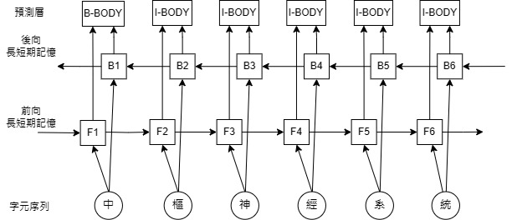

圖2-3　Bi-LSTM神經網路

## 第五節 注意力機制（Attention）

注意力機制（Attention）在深度學習模型中被廣泛運用，被視為一種將資訊從輸入到輸出傳遞的機制。它在處理序列資料、自然語言處理和計算機視覺等領域發揮著關鍵作用。該機制的核心思想是將向量（Query）與一組鍵向量（Key）進行比對，以計算一組相應的值向量（Value）。這種函式的目的是量化查詢與鍵之間的相似度或關聯性。

|  |  |
| --- | --- |
| $$Attention\left(Q, K, V\right)=softmax（\frac{QK^{T}}{\sqrt{d_{k}}}）V$$ |  |

注意力機制的優勢在於它的靈活性，使得模型能夠有針對性地關注輸入中的不同部分，並在不同上下文中取得更好的性能。這在處理長度較長的序列、擁有多重語義的詞語或解決聚焦問題時非常有幫助。因此，注意力機制函式已經成為許多深度學習架構的核心組成部分，使它們能夠更好地處理複雜的任務和大量的資料(Vaswani et al., 2017)。

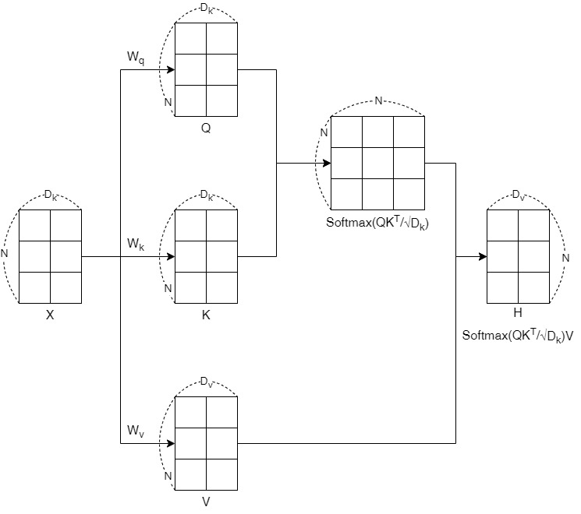

圖2-4　 Attention Q、K、V

## 第六節 BERT

### BERT & BERT-WWM

BERT（Bidirectional Encoder Representations from Transformers）已在各種自然語言處理任務中展示了其有效性。BERT的設計是通過在所有Transformer層中同時條件化影響上下文(Cui et al., 2021)。BERT主要由兩個預訓練任務組成：遮罩語言模型（Masked Language Model, MLM）和預測下一句任務（Next Sentence Prediction, NSP）。

* 遮罩語言模型（MLM）：隨機對輸入的一些標記進行遮罩，目標是僅基於其上下文來預測原始單詞。
* 預測下一句任務（NSP）：預測句子B是否是句子A的下一句。

之後，進一步提出了一種技術，稱為全詞掩碼技術（Whole Word Masking, WWM），用於優化MLM任務中的原始遮罩(Cui et al., 2021)。在這種設置中不是隨機選擇Word Piece標記進行遮罩，而是一次性遮罩與整個單詞相對應的所有標記(Wu et al., 2016)。

在中文環境中，由於中文字符不是由類似字母的符號組成，因此不再使用Word Piece分詞器，而是使用傳統的中文分詞工具（CWS）將文本分成幾個詞。這樣可以在中文中採用WWM，以單詞作為遮罩的單位。(Cui et al., 2021)

### RoBERTa & RoBERTa-WWM

RoBERTa是基於原始BERT架構進行了微調以加強BERT潛力的方法(Liu et al., 2019)。這種方法對BERT的各個組成部分進行了仔細比較，包括遮罩策略、輸入格式、訓練步驟等。就會發現訓練時間較長、批次（batch）大小較大、序列長度較長且使用更多資料的訓練方式能夠提高BERT的性能。

WWM也可以應用於RoBERTa模型，雖然不再使用預測下一句任務，但仍然使用成對的輸入進行預訓練，這對於文字分類和閱讀理解任務是有益的。(Cui et al., 2021)

### MACBERT & MLM as correction

MLM是BERT及其變體中最重要的預訓練任務，它模擬了雙向上下文推理能力。然而，MLM存在預訓練階段中的人工標記（如[MASK]）在真實的下游微調任務中從未出現(Devlin et al., 2018)。

MACBERT（MLM as correction BERT）與BERT具有類似的預訓練任務，但進行了一些修改。MACBERT包含兩個預訓練任務：MLM as correction 和句子順序預測。在MLM as correction（MAC）。這個預訓練任務中，不採用任何預先定義的標記進行遮罩。相反，將原始的MLM轉化為一個文本校正任務，其中模型應將錯誤單詞更正為正確單詞，這會比MLM更自然(Cui et al., 2021)。

## 第七節 條件隨機場（CRF）

### 馬可夫隨機場到條件隨機場

條件隨機場（CRF）是馬爾可夫隨機場（Markov Random Field）的變化，CRF是假設馬爾可夫隨機場中只有X與Y兩種變數，X為固定的，Y是再給定X的條件下的輸出。從此得知，假設X與Y為隨機變數， $P\left(Y|X\right)$ 是給定X時Y的條件機率分佈，若隨機變數Y是一個馬爾可夫隨機場，則稱 $P\left(Y|X\right)$ 為條件隨機場(Lafferty et al., 2001)。

### 線性條件隨機場

在CRF的定義中，並沒有要求X與Y有相同的維度，但通常都假設輸入X和相對應得輸出標籤Y為相同維度（n），即(Panchendrarajan & Amaresan, 2018)：

|  |  |
| --- | --- |
| $$X=\left(x_{1},x_{2},…,x_{n}\right),Y=\left(y_{1},y_{2},…,y_{n}\right)$$ |  |

在給定輸入X的情況下，相對應的輸出標籤Y的條件機率分佈 $P\left(Y|X\right)$ 構成條件隨機場，即滿足馬爾可夫性，則稱 $P\left(Y|X\right)$ 為線性條件隨機場。當輸入 $X=\left(x_{1},x_{2},…,x_{n}\right)$、相對應的輸出標籤 $Y=\left(y_{1},y_{2},…,y_{n}\right)$ 與輸入特徵條件為 $∅_{c}$，公式如下(Panchendrarajan & Amaresan, 2018)：

|  |  |
| --- | --- |
|  |  |

為標準化公式，如下(Panchendrarajan & Amaresan, 2018)：

|  |  |
| --- | --- |
| $$Z（X）=\sum_{Y}{\prod_{c}{∅_{c}（Y_{c},X）}}$$ |  |

### 損失函式（Loss Function）

在監督分類問題中，目標是最小化訓練期間的預期誤差，可以透過定義一個損失函數L來做到這一點，該函數將預測和真實標籤作為輸入，如果它們相等則傳回零分，如果不同則傳回正分，表示錯誤。Lafferty et al. (2001)描述了一種反覆運算縮放演算法，能使對數似然目標函式(log-likelihood objective function)最大化(Lafferty et al., 2001)：

|  |  |
| --- | --- |
|  |  |

### BIO表示法

研究中運用的BIO（即開始、內部和外部）表示法來執行命名實體識別（NER）任務。在標記中，以實體標記為「B-」開頭的表示命名實體的開始，實體標記為「I-」開頭的表示命名實體的中間或結尾，實體標記為「O」則表示該輸入不屬於任何命名實體(Lee et al., 2023)。根據這些約束，不應該出現"O"標記後面立刻是「I-」標記，因為這代表著不連續的實體標記。CRF模型有時會在生成預測標記時忽視這些約束，因此可能生成非法的序列(Wei et al., 2021)。舉例來說，完整命名實體句子為「需要定期做子宮頸抹片檢查。」，其標籤為「O, O, O, O, O, B-EXAM, I-EXAM, I-EXAM, I-EXAM, I-EXAM, I-EXAM, I-EXAM, O」。可以發現這句子中的「B- EXAM」表示測試實體標記資料開始，「I- EXAM」表示測試實體標記資料中間或結尾，「O」標記則表示該輸入不屬於測試實體標記。

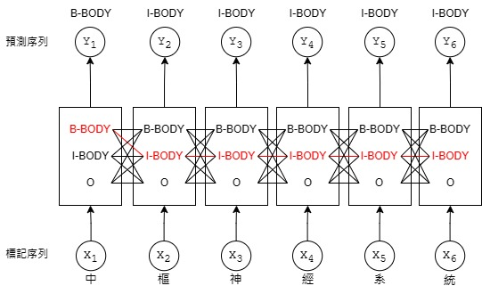

圖2-5　CRF神經網路

## 第八節 卷積神經網路（CNN）

CNN是一種高效的方法，用於從圖片中提取形態資訊，也可以利用於句子，例如Zhang et al. (2016)表明可以在不了解單字、片語、句子和任何其他與人類語言有關的句法或語義結構的情況下進行訓練，也能理解文本，並且不僅適用於英語，也適用於中文(Zhang et al., 2015)。CNN在深度學習模型的多個任務中發揮著關鍵作用，能夠有效地捕捉每一個詞序列的資訊(Kim, 2014)。CNN可以自動學習不同級別的特徵，這使其在文本分類、命名實體識別、情感分析等任務中表現出色。

圖2-1展示了的CNN神經網路在句子上的應用，該CNN與Chiu & Nichols, 2016中的CNN類似，唯一的不同之處在於使用字元嵌入作為CNN的輸入，而不使用字元類型特徵(Ma & Hovy, 2016)。將每一個輸入的字進行編碼，再利用最大池化（Max Pooling）整合成字元表示。

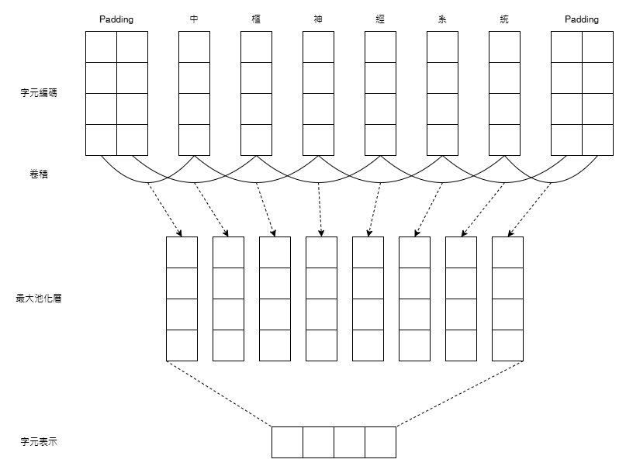

圖2-6　用於提取單字的字元級表示的CNN神經網路

## 第九節 Mamba

結構化狀態空間序列模型（即S4, Structured State Spaces for Sequence Modeling）是用於深度學習的一類最新序列模型，與RNN、CNN和經典狀態空間模型廣泛相關(Dao & Gu, 2024)。Mamba模型架構主要依賴S4，模型的核心是其線性時不變性（LTI），核心見解是利用遞迴或選擇性掃描（Selective Scan）有效地將中心遞歸映射到並行GPU硬體。模型的重複性使它們能夠在沒有注意力機制的Q、K、V的情況下有效地用於生成結果，還使Mamba可以隨序列長度線性擴展(Anthony et al., 2024)。

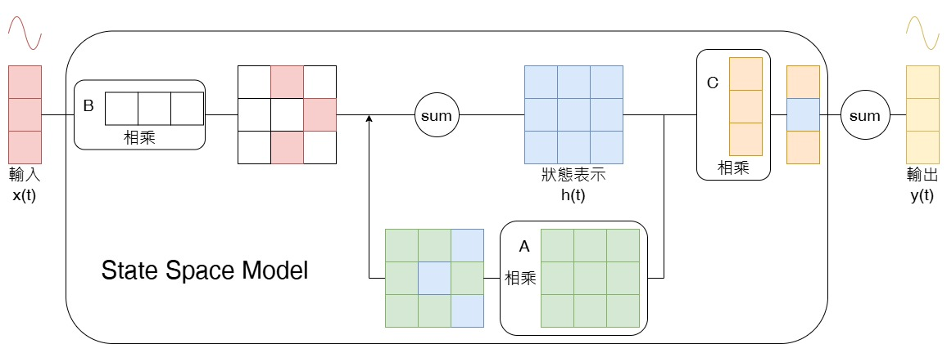

圖2-7　結構化狀態空間序列模型

### SSM的狀態方程式與輸出方程式

在S4中，假設輸入為x，狀態空間模型SSM（A, B, C）和t時刻的狀態 $h\left(t\right)$，A表示控制h（t）隨時間變化的矩陣，B表示控制x（t）如何與模型交互的動態矩陣，C的觀察矩陣將狀態轉換為「觀察值」，表示為y。三個連續參數矩陣A、B和C將與 $h\left(t\right)$ 相互關聯(Gu & Dao, 2023b)，方程式如下：

|  |  |
| --- | --- |
| $$h^{'}\left(t\right)=Ah\left(t\right)+Bx\left(t\right)$$ |  |
| $$y\left(t\right)=Ch\left(t\right)$$ |  |

### 離散化SSM

由於現實中，一般不會利用連續型資料進行處理，都是離散資料，所以需要對SSM進行離散化。離散化是透過固定公式將連續參數轉換為離散參數的關鍵過程，使S4模型能夠與連續時間系統保持聯繫，從而增強模型的穩定性和性能(Gu & Dao, 2023b)。方程式如下：

|  |  |
| --- | --- |
| $$h_{t}=\overline{A}h_{t-1}+\overline{B}x_{t}$$ |  |
| $$y_{t}=Ch_{t}$$ |  |

SSM在離散化資料上訓練，是仍能學習連續資訊，因為對於SSM，句子是連續信號的抽樣，或是說信號模型是離散的序列模型的，利用零階保持技術（Zero-order hold technique）就可以處理離散化(Gu & Dao, 2023b)。

每次收到離散信號時，都會保留值，直到收到新的離散信號，如此就可以創建SSM能使用的連續信號。保持值可以利用步長（Δ）代表輸入的保持。有了連續的信號後，便可以產生成連續的輸出，並根據輸入的時間步長對值進行抽樣訓練。而這些就是離散輸出，並且可以針對A、B利用雙線性方法(Bilinear Method)推導(Gu et al., 2021)：

|  |  |
| --- | --- |
| $$\overline{A}= {\left(I-Δ/2∙A\right)}^{-1}∙((I+Δ/2∙A))$$ |  |
| $$\overline{B}={\left(I-Δ/2∙A\right)}^{-1}∙ΔB$$ |  |

### 循環結構

向後傳遞前一個隱藏狀態並重新計算新的隱藏狀態，類似於在RNN一樣。在每一個步驟t中，將前一個時間 $h_{t-1}$ 的隱藏狀態與當前輸入 $x_{t}$ 相結合，以創建新的隱藏狀態 $h_{t}$ (Gu et al., 2021)。利用之前的離散方程來嘗試計算 $h_{2}$ 時：

|  |  |
| --- | --- |
| $$h_{0}=\overline{B}x_{0}$$ |  |
| $$h_{1}=\overline{A}h_{0}+\overline{B}x_{1}$$ |  |
| $$h_{2}=\overline{A}（\overline{A}h_{0}+\overline{B}x_{1}）+\overline{B}x_{2}$$ |  |

由此可知，我們可以推導出 $y_{2}$：

|  |  |
| --- | --- |
| $$y_{2}=Ch_{2}$$ $$=C（\overline{A}h_{2}+\overline{B}x_{2}）$$ $$=C（\overline{A}（\overline{A}h_{0}+\overline{B}x_{1}）+\overline{B}x_{2}）$$ $$=C（\overline{AAB}x_{0}+\overline{AB}x_{1}+\overline{B}x_{2}）$$ $$=C\overline{AAB}x_{0}+C\overline{AB}x_{1}+C\overline{B}x_{2}）$$ |  |

### 卷積結構

在經典的圖像識別中，會使用卷積核（kernels）來產生出其特徵，SSM也可以以卷積的方式表示。但由於NER要處理的是文本，而不是圖像，因此我們需要的是一維卷積(Gu et al., 2021)，而這個卷積核源自SSM的公式：

|  |  |
| --- | --- |
| $$\overline{K}=（C\overline{B}, C\overline{AB}, …, C\overline{A^{k}B},…）$$ |  |
| $$y=x∙\overline{K}$$ |  |

換個形式，可以發現利用點積的方式也能達成 $y_{2}$ 的計算，向量為輸入x

|  |  |
| --- | --- |
| $$y_{2}= \left(\begin{matrix}C\overline{AAB} & C\overline{AB} & C\overline{B}\end{matrix}\right)\left(\begin{matrix}x_{0} \\ x_{1} \\ x_{2}\end{matrix}\right)$$ |  |

SSM表式用卷積的一個主要好處可以像CNN一樣進行並行訓練，但因為內核大小式固定的，所以速度不如RNN。

一個Mamba塊可以在兩種模式下運行，第一種模式是遞迴方法，它直接遵循此處描述的步驟。這種方法在單一步驟的記憶體和計算成本上都是線性的，因為它只利用迴圈狀態來預測下一個權杖。第二種方法是引入的“選擇性掃描”操作和內核，一次在整個序列中運行SSM (Anthony et al., 2024)。

### 選擇性掃描（Selective Scan）

Gu & Dao (2023a)建立了一種「選擇性掃描」演算法，目標獲得更好的性能(Gu & Dao, 2023a)。選擇性掃描的記憶體效率比標準掃描操作要高得多，因為選擇性掃描不需要操作整個資料，只需要針對部分的更新進行重新計算，本質上是用計算換取記憶體。由於處理的資料要小得多，所以縮短了計算時間(Gu & Dao, 2023a)。

### 長距離依賴問題

在循環結構中發現矩陣A捕捉先前狀態資訊建立新狀態（ $h_{k}=\overline{A}h_{k-1}+\overline{B}x_{k}$, 當k=2時， $h_{2}=\overline{A}h_{1}+\overline{B}x_{2}$）。由於矩陣A只記住幾個token和先前狀態的每一個token之間的差異，特別是循環表示的上下文中。

為了保留比較長的記憶先前資訊的方式建立矩陣A，可以使用Hippo （High-order Polynomial Projection Operator）解決在有限的儲存空間有效處理序列模型的長距離依賴問題。通過函數逼近產生矩陣A的最優解，公式如下(Gu et al., 2020)：

|  |  |
| --- | --- |
| $$A_{nk}\left\{\begin{aligned}{\left(2n+1\right)}^{\frac{1}{2}}{\left(2k+1\right)}^{\frac{1}{2}} if n>k \\ n+1 if n=k \\ 0 if n<k\end{aligned}\right.$$ |  |

由於Hippo矩陣可以產生一個隱藏狀態來記住以前的資訊，使得在被應用循環結構和卷積結構中，可以處理長距離依賴性。

### 多層感知器（Multi-Layer Perceptron, MLP）

多層感知器（MLP）在神經網路架構中極為常見。它們是前向神經網路，其中一層中的每一個神經元都連接到前一層中的每一個神經元。MLP可以被看作是一個有向圖(Directed graph)，由多個的節點層所組成，每一層都全連接到下一層。

### GRU（Gated Recurrent Unit）

GRU的門只有通過重置門（reset gate）和更新門（update gate）為資料流添加控制。重置門決定丟棄了多少資料，而更新門決定了現在應該傳遞多少來自輸入和隱藏層的資料。

### Mamba區塊（Mamba Block）

Mamba區塊是結合Hippos與門控多層感知器（Gated MLPs）在一起。Mamba 從門控多層感知器取得門控功能，然後將Mamba與卷積與選擇性SSM變換結合。現在有了一個新的區塊結構，它可以透過門控機制傳遞輸入的某些部分，然後也可以透過選擇性SSM關注輸入的某些部分(Gu & Dao, 2023a)。

由於Mamba沒有注意力機制，所以不需要擔心更大的輸入大小帶來的影響。無論輸入的序列長度如何，傳遞的狀態都是相同的大小，雖然更大的輸入序列長度需要更多的計算，但它只會以線性速率增加。

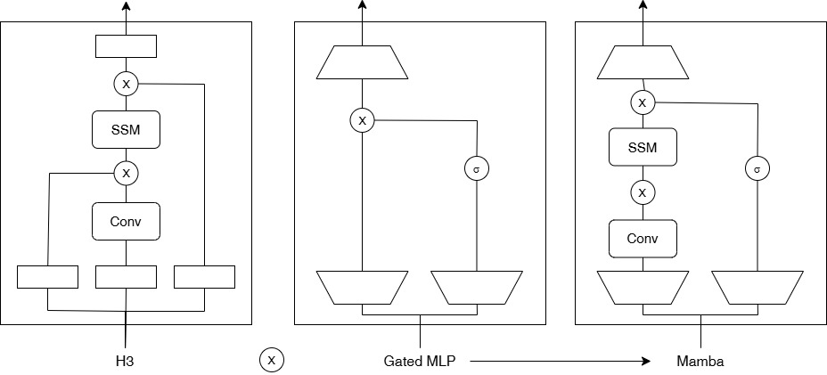

圖2-8　Mamba區塊

## 第十節 評估指標

本研究使用Micro-f1和Macro-f1指標來評估模型。假設得到的 ${TP}_{i}$、 ${TN}_{i}$、 ${FP}_{i}$ 和 ${FN}_{i}$ 分別為類別i={1,...,z}的真陽性、真陰性、假陽性和假陰性計數，z是類別的數量，類別i的精確度（$P_{i}$）、召回率（$R_{i}$）和F1分數（${F1}_{i}$）定義如下：

|  |  |
| --- | --- |
| $$P_{i}=\frac{TP_{i}}{TP_{i}+FP_{i}}$$ |  |
| $$R_{i}=\frac{TP_{i}}{TP_{i}+FN_{i}}$$ |  |
| $${F1}_{i}=\frac{2P_{i}*R_{i}}{P_{i}+R_{i}}$$ |  |

此外，微觀平均精確度（$P_{Micro}$）、微觀平均召回率（$R_{Micro}$）、宏觀平均精確度（$P_{Macro}$）和宏觀平均召回率（$R_{Macro}$）計算如下：

|  |  |
| --- | --- |
| $$P_{Micro}=\frac{\sum_{1}^{z}{{TP}_{i}}}{\sum_{1}^{z}{（TP_{i}+FP_{i}）}}$$ |  |
| $$R_{Micro}=\frac{\sum_{1}^{z}{{TP}_{i}}}{\sum_{1}^{z}{（TP_{i}+FN_{i}）}}$$ |  |
| $$P_{Macro}=\frac{\sum_{1}^{z}{\{\frac{TP_{i}}{TP_{i}+FP_{i}}\}}}{z}=\frac{\sum_{1}^{z}{P_{i}}}{z}$$ |  |
| $$P_{Macro}=\frac{\sum_{1}^{z}{\{\frac{TP_{i}}{TP_{i}+FN_{i}}\}}}{z}=\frac{\sum_{1}^{z}{R_{i}}}{z}$$ |  |

多類別的分類任務整體通常由微觀平均F1值（Micro-F1）和宏觀平均F1值（Macro-F1）來評估，可規定如下：

|  |  |
| --- | --- |
| $$Micro-F1=\frac{2P_{Micro}*R_{Micro}}{P_{Micro}+R_{Micro}}$$ |  |
| $$Macro-F1=\frac{2P_{Macro}*R_{Macro}}{P_{Macro}+R_{Macro}}$$ |  |

這些指標提供了評估模型在不同類別以及整體性能方面的資訊。Micro-F1關注在所有類別的整體性能，而Macro-F1關注了所有類別的平均性能，對於不平衡的資料集將會特別有用。(Yuan et al., 2021)

# 第三章 研究方法

## 第一節 使用資料集

本研究資料集使用多個資料集，分別是：中文醫療命名實體辨識資料集(Lee & Chen, 2022)、ROCLING 2022中文醫療命名實體辨識資料集(Lee & Chen, 2022)以及CoNLL-2003資料集。

### 中文醫療命名實體辨識資料集(Lee & Chen, 2022)

針對醫療領域多類型NER的任務。表格3-1和表格3-2為中文醫療命名實體辨識資料集命名實體類型的描述以及數量。有三種類型：

* 正式文本：這包括健康新聞和由專業編輯或記者撰寫的文章。
* 社交媒體：這包含來自醫療問答論壇中擁擠使用者的文本。
* 維基百科文章：這本免費的在線百科全書包括由全球志願者創建和編輯的文章對於這個中文醫療保健命名實體辨識任務。

舉例來說，輸入為「抑酸劑，又稱抗酸劑，抑制胃酸分泌，緩解燒心。」，「抑酸劑」、「抗酸劑」以及「胃酸」屬於在人體中發現的基本化學元素，故為化學（CHEM）類別，「燒心」是“胃食道逆流症”的口語，屬於由感染或健康失敗而不是事故引起的人或動物疾病，故為疾病（DISE）類別，則輸出為「B-CHEM, I-CHEM, I-CHEM, O, O, O, B-CHEM, I-CHEM, I-CHEM, O, O, O, B-CHEM, I-CHEM, O, O, O, O, O, B-DISE, I-DISE, O」。

表3-1　中文醫療命名實體辨識資料集命名實體類型

|  |  |
| --- | --- |
| 實體類型 | 描述 |
| 身體  （BODY） | 形成人或動物的整個物理結構，包括生物細胞、組織、器官和系統。 |
| 症狀  （SYMP） | 由特定疾病引起的任何疾病或身體或精神變化的感覺。 |
| 設備  （INST） | 用於執行特定醫療任務（如診斷和治療）的工具或其他設備。 |
| 測試  （EXAM） | 仔細觀察或檢查某物以發現可能的疾病的行為。 |
| 化學  （CHEM） | 通常在人體中發現的任何基本化學元素。 |
| 疾病  （DISE） | 由感染或健康失敗而不是事故引起的人或動物疾病。 |
| 藥品  （DRUG） | 任何用作藥物的天然或人工製造的化學品。 |
| 補充物  （SUPP） | 添加到其他東西中以改善人類健康。 |
| 治療  （TREAT） | 一種用於治療疾病的行為方法。 |
| 時間  （TIME） | 以分鐘、天、年為單位的存在元素。 |

資料來源：(Lee et al., 2023)

表3-2　中文醫療命名實體辨識資料集數量

|  |  |  |  |
| --- | --- | --- | --- |
|  | 資料集 | | |
| 類型 | 正式文本 | 社交媒體 | 維基百科文章 |
| 句子 | 23,008 | 7,684 | 3,205 |
| 字元 | 1,109,918 | 403,570 | 118,116 |
| 實體 | 42,070 | 26,390 | 13,369 |

資料來源：(Lee et al., 2023)

### CoNLL-2003

CoNLL-2003提供有關英文與德文資料集，對參與任務的模型進行了總體概述，並討論了它們的性能(Tjong et al., 2003)。專注於四種類型的命名實體：人名（persons）、地名（locations）、組織（organizations）以及其他實體（miscellaneous names）。表2-1為英文每一個資料集中命名實體數的概述，表2-2為德文每一個資料集中命名實體數的概述。

表3-3　CoNLL-2003英文每一個資料集中命名實體數

|  |  |  |  |  |
| --- | --- | --- | --- | --- |
|  | 人名  （PER） | 地名  （LOC） | 組織  （ORG） | 其他實體  （MISC） |
| 訓練集 | 6600 | 7140 | 6321 | 3438 |
| 驗證集 | 1842 | 1837 | 1341 | 922 |
| 測試集 | 1617 | 1668 | 1661 | 702 |

資料來源：(Tjong et al., 2003)

表3-4　CoNLL-2003德文每一個資料集中命名實體數

|  |  |  |  |  |
| --- | --- | --- | --- | --- |
|  | 人名  （PER） | 地名  （LOC） | 組織  （ORG） | 其他實體  （MISC） |
| 訓練集 | 2773 | 4363 | 2427 | 2288 |
| 驗證集 | 1401 | 1181 | 1241 | 1010 |
| 測試集 | 1195 | 1035 | 773 | 670 |

資料來源：(Tjong et al., 2003)

## 第二節 模型架構

本研究旨在探討如何利用Mamba與CRF結合來提高模型的性能。之所以利用Mamba模型架構是因為Gu & Dao （2023）展現出處理序列資料集時有更好的準確率。在訓練過程中，隨著序列長度的增加，計算量和記憶體需求也會相應增加，但這種增長是線性的，而不是呈指數級增長。這使得Mamba模型架構能夠有效地處理大型資料集和長序列，而無需過多擔心性能下降。

另外，在推理過程中，Mamba模型架構的另一優勢在於它的高效率。因為在推理時不需要儲存以前的元素，每一步的計算時間是固定的，不會隨著序列長度的增加而增加。這意味著即使處理大型輸入資料，Mamba模型架構也能夠提供快速而穩定的推理性能。這些條件可以在訓練資料時被CRF自動學習得到。圖6-1為模型架構圖。

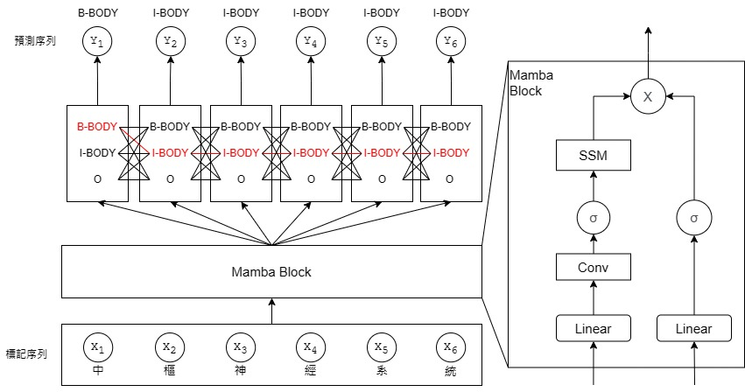

圖3-1　模型架構圖

## 第三節 研究流程

本研究的研究流程主要包含五個章節，依序為環境建置、資料預處理、模型訓練、模型測試、分析結果，如圖3-2所示。

### 環境建置

Mamba對於環境建置有以下需求：

* Linux
* NVIDIA GPU
* 安裝PyTorch版本1.12以上
* 安裝CUDA版本11.6以上
* 安裝causal-conv1d版本1.4.0
* 安裝mamba-ssm

### 資料預處理

將從中文醫療命名實體辨識資料集獲取的資料，將要訓練的輸入與標籤整理。舉例來說：整段句子為「如何治療胃食道逆流症？」，本研究將訓練用輸入變成「如, 何, 治, 療, 胃, 食, 道, 逆, 流, 症, ？」與其相對應標籤「O, O, O, O, B-DISE, I-DISE, I-DISE, I-DISE, I-DISE, I-DISE, O」，並將所有資料集單獨分成訓練集、驗證集以及測試集。

### 模型訓練

Mamba模型可以對Mamba參數設定（Mamba Config）進行一些調整，本研究沒有對參數設定過多的調整，以下為本研究對Mamba模型的參數設定：隱藏層維度（d _ model）為2560；模型層數（n _ layer）為64；詞彙表大小（vocab _ size）為50277；狀態空間維度（d _ state）為16；卷積核維度（d _ conv）為4，迭代（Epoch）為5，訓練批次大小(train _ batch _ size)為64，資料類型皆為整數(int)型態。學習率(learning _ rate)為5e-5，資料類型皆為浮點(float)型態。並使用Adam作為學習優化器(optimizer)。

### 模型測試

將模型訓練完成後，以中文醫療命名實體辨識資料集(Lee & Chen, 2022)中的測試資料集與CoNLL-2003資料集作為模型性能的測試。測試批次大小(test_ batch _ size)為64。

### 分析結果

對於模型的所有的實驗結果進行分析，所有實驗結果會放在本論文第四章研究結果的實驗結果裡。

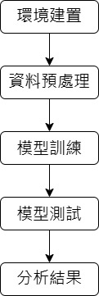

圖3-2　研究流程

# 第四章 研究結果

## 第一節 模型訓練結果

在第一次Mamba訓練結果（表4-1），本研究選則迭代次數(Epoch)10次作為訓練，可以發現在訓練中第一次迭代就有超過89%的準確率，後續也只在90%的準確率，沒有明顯的提高了，在第三次迭代訓練損失就已經達到最低的效果，從第四迭代訓練損失到第十迭代訓練損失都沒有第三迭代訓練損失還要低，故而可以在第三次迭代停止訓練。

為了驗證本研究能停止迭代在第三次的想法，所有參數設定只有修改迭代次，其餘沒有進行任何更動，進行第二次的Mamba訓練，完成訓練後依照第二次Mamba訓練結果（表4-2）來看，訓練損失的最低值仍然是第三次迭代，準確率也沒有隨著每一次的迭代有明顯的提升，而每次的訓練集資料以及驗證集資料是相同的，因為在訓練前已經區分出來的，成功驗證本研究能停止迭代在第三次的想法，但後續的訓練都是以五次迭代作為基準。

在表4-3　各模型在迭代次數為五次的驗證準確率（Validation Accuracy）中發現除了Mamba結合CRF的模型與Bert + Bi-LSTM + CRF(ROCLING 2023)模型的驗證準確率沒有在提高，相反其他模型（Bert + CRF、ClinicalDistilBERT + Bi-LSTM + CRF、Mac BERT + Bi-LSTM + CRF、BERTWWM + Bi-LSTM + CRF、Roberta + WWM+ Bi-LSTM + CRF）有在緩慢的提升，但因為研究為了相同的基準，基準是以五次迭代，故而停止了訓練，持續增加迭代次數是有增加模型性能的可能性。

在Mamba結合CRF的模型與各模型在中文醫療命名實體辨識資料集的訓練損失（Training Loss）與驗證損失（Validation Loss）（圖4-1）中，x軸為迭代次數，y軸為損失值。可以發現Mamba結合CRF的模型驗證損失在第三次迭代轉從原本的下降轉變成上升，可能是發生過擬合（overfitting）的情況(Ying, 2019)。表4-1中也可以發現在第7次迭代以及表4-2中在第4次迭代也發生訓練損失上升的情況。相反地，圖4-1中發現除了Mamba結合CRF的模型，Bert + Bi-LSTM + CRF(ROCLING 2023)模型在第5次迭代時也有往上的趨勢，但限制於實驗只有跑五次，不能確定是否發生同樣的情況，其餘模型就沒有發生任何上漲趨勢。

表4-1　第一次Mamba訓練結果

|  |  |  |  |
| --- | --- | --- | --- |
| 迭代次數  （Epoch） | 訓練損失  (Training Loss) | 驗證損失  (Validation Loss) | 準確率  (Accuracy) |
| 1 | 33.01% | 34.42% | 89.93% |
| 2 | 27.86% | 33.52% | 90.15% |
| 3 | 21.89% | 33.44% | 90.10% |
| 4 | 27.81% | 33.13% | 90.16% |
| 5 | 28.28% | 32.94% | 90.19% |
| 6 | 26.66% | 32.80% | 90.14% |
| 7 | 37.67% | 32.63% | 90.26% |
| 8 | 53.77% | 32.58% | 90.27% |
| 9 | 35.02% | 32.56% | 90.24% |
| 10 | 30.78% | 32.56% | 90.27% |

表4-2　第二次Mamba訓練結果

|  |  |  |  |
| --- | --- | --- | --- |
| 迭代次數（Epoch） | 訓練損失  (Training Loss) | 驗證損失  (Validation Loss) | 準確率  (Accuracy) |
| 1 | 40.36% | 36.98% | 89.61% |
| 2 | 27.07% | 35.17% | 89.92% |
| 3 | 24.31% | 34.55% | 90.01% |
| 4 | 48.50% | 34.06% | 89.98% |
| 5 | 41.35% | 33.63% | 90.16% |

表4-3　各模型在迭代次數為五的驗證準確率（Validation Accuracy）

|  |  |  |  |  |  |
| --- | --- | --- | --- | --- | --- |
| 模型  (Model) | Epoch 1 | Epoch 2 | Epoch 3 | Epoch 4 | Epoch 5 |
| Mamba + CRF | 81.92% | 83.18% | 82.93% | 82.93% | 81.80% |
| Bert + Bi-LSTM + CRF  （ROCLING 2023） | 88.18% | 89.20% | 89.65% | 89.77% | 89.50% |
| Bert + CRF | 82.49% | 84.64% | 85.43% | 85.79% | 85.90% |
| ClinicalDistil BERT +  Bi-LSTM + CRF | 82.38% | 84.96% | 86.05% | 86.33% | 86.73% |
| Mac BERT +  Bi-LSTM + CRF | 85.87% | 87.84% | 87.87% | 88.48% | 88.05% |
| BERTWWM +  Bi-LSTM + CRF | 84.22% | 87.81% | 88.62% | 88.61% | 88.83% |
| Roberta + WWM+  Bi-LSTM + CRF | 87.50% | 88.80% | 89.72% | 89.38% | 89.66% |

圖4-1　Mamba結合CRF的模型與各模型在中文醫療命名實體辨識資料集的訓練損失（Training Loss）與驗證損失（Validation Loss）

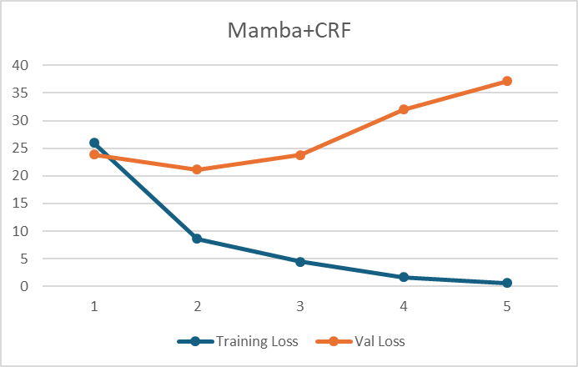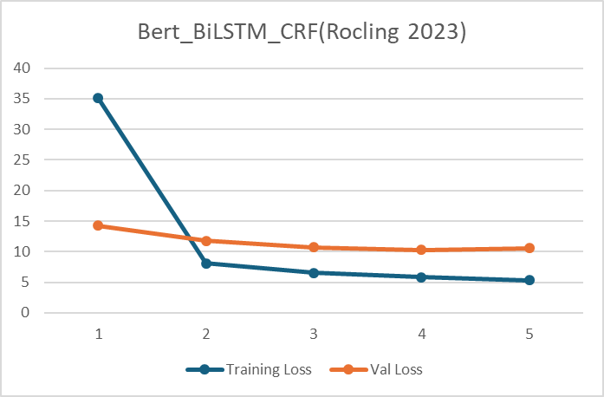

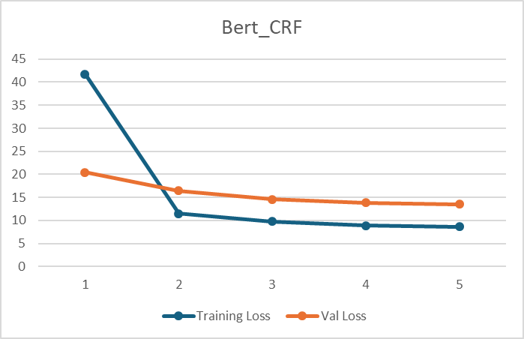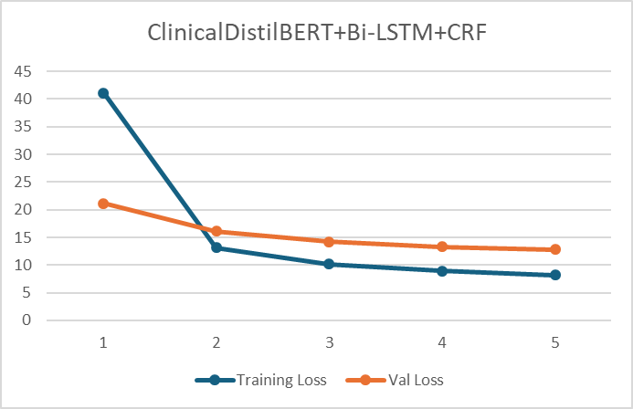

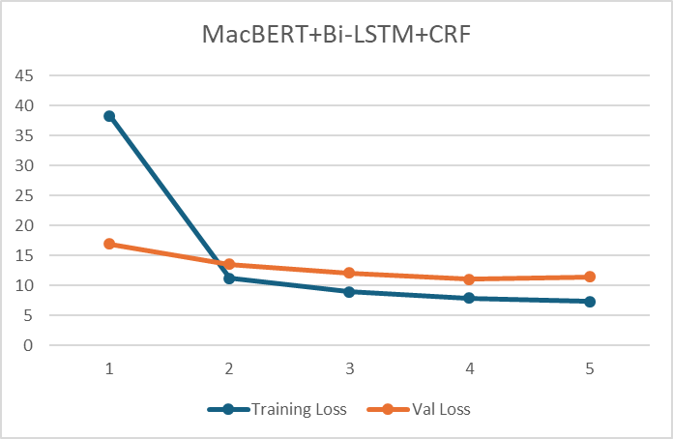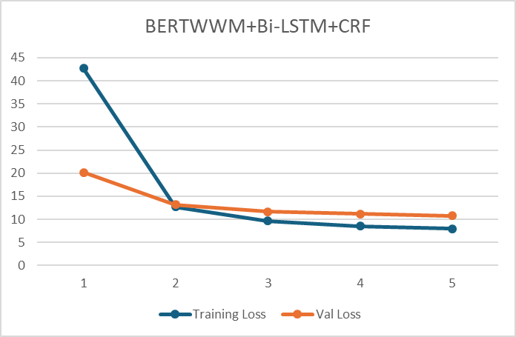

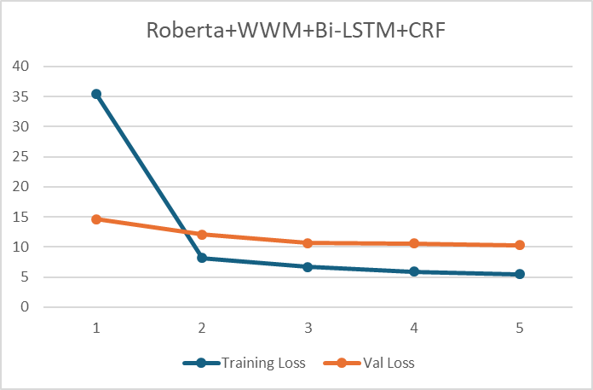

## 第二節 中文醫療命名實體辨識資料集實驗結果

在Mamba模型分類指標結果中（表4-4），微觀平均F1值有86.3%，但是仔細去細看每一個實體類型的時候, 需要特別注意的部分是大多數F1-Score主要源於「O」類標籤，即非實體標記資料，這也是該資料集中最常見的類型。甚至是「B-INST」實體類別標籤、「B-DRUG」實體類別標籤、「B-TREAT」實體類別標籤以及「I-TIME」實體類別標籤不管是準確率、召回率還是F1值都是0。

在加入CRF的Mamba模型中（表4-5），顯示了在每一個標籤都有性能提升。這向改變在藥品（DRUG）、疾病（DISE）、時間(TIME)等實體類別標籤有特別明顯，原本在Mamba模型中F1值為0的實體類別標籤也都有很好的提升。舉例來說，「I-DRUG」實體類別標籤從未加入CRF的模型（3%）到加入CRF的模型（62.2%），將近60%的漲幅，而「I-SUPP」實體類別標籤也從27.6%漲幅到76.2%。微觀平均F1值也從86.3%增長突破90%，來到了91.9%，然而宏觀平均F1值從23.8%增長到55.1%，比想像中的還要差，但也是有增長。Mamba結合CRF的模型在其他類型的性能提升也非常顯著，這表明了CRF對於多類型實體識別的有效性。

相對的在某些其他特定實體類別，如治療（TREAT）和設備（INST）的性能改進非常有限，幾乎沒有可能沒有明顯提升。舉例來說，「B-INST」實體類別標籤從未加入CRF的模型（0%）到加入CRF的模型（23.3%），雖然成長23.3%，但因為F1值還是太低，不能作為良好的訓練結果。這可能是由於這些實體類別的樣本稀少性對模型在訓練時造成語義模糊性影響和性能的優劣，像是剛剛舉例的「B-INST」實體類別標籤在所有字超過10000個字裡只有少少的42個字。

在中文醫療命名實體辨識資料集與各模型使用微觀平均精確度比較(表4-6)以及中文醫療命名實體辨識資料集與各模型使用宏觀平均精確度比較(表4-7)中，呈現了不同模型在兩種平均精確度下的性能指標。

可以看出，Mamba結合CRF的模型在微觀平均精確度下表現最好，其準確率、召回率與F1值均達到91.9%，其次就是Mamba模型（86.3%），Bert + Bi-LSTM + CRF（ROCLING 2023）模型作為本次研究的基準模型也有79.6%的F1值型，其餘模型只有Roberta + WWM+ Bi-LSTM + CRF模型（79.9%）高於基準模型，其他都略低於基礎模型。

然而，在宏觀平均精確度下，Mamba結合CRF的模型的表現則沒有那麼突出，準確率、召回率與F1值都較低，分別為66.3%、48.2%和55.1%，而Mamba模型更加慘烈，準確率、召回率與F1值分別為34.8%、20.9%和23.8%。相比之下，Roberta + WWM+ Bi-LSTM + CRF模型是比較中的有最佳的結果，其準確率、召回率與F1值分別為76.5%、67.9%和71.5%，其次就是作為基準的Bert + Bi-LSTM + CRF(ROCLING 2023)模型在宏觀平均精確度下準確率、召回率與F1值的表現分別為77.3%、67.3%和68.1%。

表4-4　Mamba模型分類指標結果

|  |  |  |  |  |
| --- | --- | --- | --- | --- |
| 標籤  (Label) | 準確率  (Accuracy) | 召回率  (Recall) | F1值  (F1-score) | 數量 |
| O | 89.7% | 98.4% | 93.8% | 99473 |
| B-BODY | 37.2% | 35.1% | 36.1% | 3171 |
| I-BODY | 54.1% | 22.7% | 32.0% | 4077 |
| B-SYMP | 64.8% | 12.3% | 20.7% | 1481 |
| I-SYMP | 57.5% | 19.6% | 29.2% | 2096 |
| B-INST | 0.0% | 0.0% | 0.0% | 42 |
| I-INST | 12.5% | 1.1% | 2.0% | 93 |
| B-EXAM | 30.4% | 3.5% | 6.2% | 404 |
| I-EXAM | 68.9% | 33.1% | 44.7% | 1074 |
| B-CHEM | 43.5% | 35.3% | 39.0% | 744 |
| I-CHEM | 59.4% | 39.4% | 47.4% | 1634 |
| B-DISE | 23.2% | 5.2% | 8.5% | 1005 |
| I-DISE | 60.8% | 20.8% | 31.0% | 2438 |
| B-DRUG | 0.0% | 0.0% | 0.0% | 79 |
| I-DRUG | 17.6% | 1.7% | 3.0% | 180 |
| B-SUPP | 33.6% | 41.8% | 37.2% | 122 |
| I-SUPP | 32.0% | 24.3% | 27.6% | 301 |
| B-TREAT | 0.0% | 0.0% | 0.0% | 203 |
| I-TREAT | 35.5% | 25.5% | 29.7% | 337 |
| B-TIME | 9.4% | 18.5% | 12.5% | 54 |
| I-TIME | 0.0% | 0.0% | 0.0% | 89 |
| micro avg | - | - | 86.3% | 19624 |
| macro avg | 34.8% | 20.9% | 23.8% | 19624 |
| weighted avg | 83.2% | 86.3% | 83.6% | 19624 |

表4-5　Mamba結合CRF的模型分類指標結果

|  |  |  |  |  |
| --- | --- | --- | --- | --- |
| 標籤  (Label) | 準確率  (Accuracy) | 召回率  (Recall) | F1值  (F1-score) | 數量 |
| O | 94.6% | 98.4% | 98.4% | 99473 |
| B-BODY | 66.4% | 61.8% | 64.0% | 3164 |
| I-BODY | 76.0% | 67.9% | 71.7% | 4063 |
| B-SYMP | 70.3% | 48.5% | 57.4% | 1481 |
| I-SYMP | 80.9% | 50.0% | 61.8% | 2096 |
| B-INST | 38.9% | 16.7% | 23.3% | 42 |
| I-INST | 48.1% | 14.0% | 21.7% | 93 |
| B-EXAM | 64.5% | 46.3% | 53.9% | 404 |
| I-EXAM | 85.7% | 64.2% | 73.4% | 1074 |
| B-CHEM | 62.8% | 50.8% | 56.2% | 744 |
| I-CHEM | 80.0% | 71.2% | 75.3% | 1634 |
| B-DISE | 63.3% | 44.8% | 52.4% | 1005 |
| I-DISE | 82.1% | 63.1% | 71.4% | 2438 |
| B-DRUG | 53.5% | 29.1% | 37.7% | 79 |
| I-DRUG | 79.3% | 51.1% | 62.2% | 180 |
| B-SUPP | 63.3% | 46.7% | 53.8% | 122 |
| I-SUPP | 84.0% | 69.8% | 76.2% | 301 |
| B-TREAT | 31.6% | 18.2% | 23.1% | 203 |
| I-TREAT | 44.2% | 28.5% | 34.7% | 337 |
| B-TIME | 56.7% | 31.5% | 40.5% | 54 |
| I-TIME | 65.5% | 40.4% | 50.0% | 89 |
| micro avg | 91.9% | 91.9% | 91.9% | 119076 |
| macro avg | 66.3% | 48.2% | 55.1% | 119076 |
| weighted avg | 91.1% | 91.9% | 91.3% | 119076 |

表4-6　各模型在中文醫療命名實體辨識資料集使用微觀平均精確度的比較

|  |  |  |  |
| --- | --- | --- | --- |
| 模型  (Model) | 準確率  (Accuracy) | 召回率  (Recall) | F1值  (F1-score) |
| Mamba + CRF | 91.9% | 91.9% | 91.9% |
| Mamba | 86.3% | 86.3% | 86.3% |
| Bert + Bi-LSTM + CRF（ROCLING 2023） | 81.1% | 78.2% | 79.6% |
| Bert + CRF | 77.3% | 66.0% | 71.2% |
| ClinicalDistilBERT + Bi-LSTM + CRF | 77.8% | 66.2% | 71.6% |
| MacBERT + Bi-LSTM + CRF | 80.4% | 73.8% | 76.9% |
| BERTWWM + Bi-LSTM + CRF | 78.8% | 75.3% | 77.0% |
| Roberta + WWM+ Bi-LSTM + CRF | 81.3% | 78.5% | 79.9% |

表4-7　各模型在中文醫療命名實體辨識資料集使用宏觀平均精確度的比較

|  |  |  |  |
| --- | --- | --- | --- |
| 模型  (Model) | 準確率  (Accuracy) | 召回率  (Recall) | F1值  (F1-score) |
| Mamba + CRF | 66.3% | 48.2% | 55.1% |
| Mamba | 34.8% | 20.9% | 23.8% |
| Bert + Bi-LSTM + CRF（ROCLING 2023） | 77.3% | 67.3% | 68.1% |
| Bert + CRF | 68.2% | 50.9% | 57.2% |
| ClinicalDistilBERT + Bi-LSTM + CRF | 72.7% | 53.5% | 60.1% |
| MacBERT + Bi-LSTM + CRF | 74.5% | 60.1% | 65.6% |
| BERTWWM + Bi-LSTM + CRF | 73.8% | 62.4% | 66.8% |
| Roberta + WWM+ Bi-LSTM + CRF | 76.5% | 67.9% | 71.5% |

## 第三節 CoNLL-2003資料集實驗結果

在CoNLL-2003命名實體資料集與各模型比較（表4-8）中，將對Mamba結合CRF的模型與各種先進的命名實體識別模型進行分析和比較，這些模型的性能通過在CoNLL-2003命名實體識別資料集上的評估結果來衡量其性能。

從第二節中文醫療命名實體辨識資料集實驗結果可以看出在中文醫療命名實體辨識資料集中Mamba結合CRF的模型有相對好的性能，但是將資料集轉換成CoNLL-2003資料集時，性能確沒有了獨特的優勢，F1值為85.2%。

從表4-5中可以發現Chiu & Nichols (2016) 的Bi-LSTM-CNNs模型與Ma & Hovy (2016) 的Bi-LSTM-CNNs-CRF模型，應證了結合CRF是有利於增長模型的性能。Peters et al. (2017) 的LSTM(word Embedding)與LSTM(Language Model Embedding)發現不同的詞嵌入對於F1值並沒有太多的幫助。

令人有趣的地方是，排除多個神經網路(Neural Network, NN)結合CRF的模型，在所有單純某一個神經網路結合CRF的模型裡，是Z. Yang et al. (2017) 的門控迴圈單元(Gated Recurrent Unit, GRU)結合CRF模型是最高的F1值為91.2%。

表4-8　CoNLL-2003命名實體資料集與各模型F1-Score比較

|  |  |
| --- | --- |
| 模型 | F1-score |
| Mamba + CRF | 85.2% |
| Collobert et al., (2011) | 88.6% |
| Huang et al., (2015) | 84.2% |
| Chiu & Nichols, (2016) | 83.2% |
| Ma & Hovy, (2016) | 91.3% |
| Lample et al., (2016) （Bi-LSTM） | 89.1% |
| Lample et al., (2016) （Bi-LSTM + CRF） | 90.9% |
| Hu et al., (2016) | 91.1% |
| Z. Yang et al., (2016) （GRU+CRF no word embedding） | 77.2% |
| Z. Yang et al., (2016) （GRU+CRF no char GRU） | 88.0% |
| Z. Yang et al., (2016) （GRU+CRF no gazetteer） | 90.9% |
| Z. Yang et al., (2016) | 91.2% |
| Rei, (2017) | 87.3% |
| Strubell et al., (2017) | 90.5% |
| Z. Yang et al., (2017) | 91.2% |
| Peters et al., (2017) （word embedding） | 90.8% |
| Peters et al., (2017) （LM embedding） | 90.7% |
| Peters et al., (2017) （1B word dataset） | 91.6% |
| Peters et al., (2017) （1B word dataset+4096-8192-1024） | 91.9% |

# 第五章 結論

近年來，因為深度學習技術的迅速發展，在許多的領域中有顯著的進展，而NER隨著語言模型與Transformer序列長度和模型增加或變化，計算量也跟著成指數成長。Mamba模型的到來，改變Transformer的架構，Mamba繞過self-attention所造成的二次縮放，整個新架構是否會被採用還有待觀察，但如果像Mamba模型這樣的SSM架構能夠表現得比Transformer更好或一樣好，那應該離被接受就不遠了。在未來一定有類似於Mamba模型這樣的SSM架構，會比現在的更新穎更強大，也可以利用這些模型增加NER的性能。

從中文醫療命名實體辨識資料集來看，會發現資料集實體類別數量差距太大，某些實體類別太稀少，舉例來說「設備」的實體類別數量總計也不超過二百，而有的實體類別的比例就包含多數，舉例來說「不屬於任何命名實體」的實體類別。在未來的研究中可以添加資料集中所缺乏的實體類別進行強化訓練，期望可以增加Mamba模型對於此領域的性能。

從研究成果可以得知在中文醫療命名實體辨識資料集中Mamba模型有比其他模型的性能效果更加顯著，但只是改變資料集，會發現並沒有當初看到Mamba模型的驚豔，而是與其他模型來的弱小。NLP目前的研究中大多都是利用LSTM、CNN等等神經網路結合Transformer架構的方法，本研究利用Mamba模型結合CRF模型，也成功提高模型與其他模型的抗衡能力。在未來中也希望有相似方向的研究者可以利用此模型在一些公開的標準資料集（如CoNLL-2003）上的提升整體性能。

本論文之貢獻為以下部分，第一個貢獻是提出將Mamba模型架構結合CRF的新模型，在許多目前的研究多以圖像作為研究方向，本論文卻以文本方式進行研究，並結合CRF模型以增加Mamba模型的性能，第二個貢獻是比較模型在相同資料集之間的差異，對於不同的模型在相同的資料集有不一樣的結果，本論文將這些結果整合成表格，方便在未來有遇到相同方向研究者能更方便的進行觀察。

# 參考文獻

Anthony, Q., Tokpanov, Y., Glorioso, P., & Millidge, B. (2024). *BlackMamba: Mixture of Experts for State-Space Models Zyphra*. https://github.com/Zyphra/BlackMamba

Baviskar, V., Verma, M., Chatterjee, P., & Singal, G. (2023). Efficient Heart Disease Prediction Using Hybrid Deep Learning Classification Models. *IRBM*, *44*(5), 100786. https://doi.org/10.1016/j.irbm.2023.100786

Brown, T. B., Mann, B., Ryder, N., Subbiah, M., Kaplan, J., Dhariwal, P., Neelakantan, A., Shyam, P., Sastry, G., Askell, A., Agarwal, S., Herbert-Voss, A., Krueger, G., Henighan, T., Child, R., Ramesh, A., Ziegler, D. M., Wu, J., Winter, C., … Amodei, D. (2020). *Language Models are Few-Shot Learners*. http://arxiv.org/abs/2005.14165

Chiu, J. P. C., & Nichols, E. (2015). *Named Entity Recognition with Bidirectional LSTM-CNNs*. http://arxiv.org/abs/1511.08308

Chiu, J. P. C., & Nichols, E. (2016). Named Entity Recognition with Bidirectional LSTM-CNNs. *Transactions of the Association for Computational Linguistics*, *4*, 357–370. https://doi.org/10.1162/tacl_a_00104

Collobert, R., Weston, J., Bottou, L., Karlen, M., Kavukcuoglu, K., & Kuksa, P. (2011). *Natural Language Processing (almost) from Scratch*. http://arxiv.org/abs/1103.0398

Cui, Y., Che, W., Liu, T., Qin, B., & Yang, Z. (2021). *Pre-Training with Whole Word Masking for Chinese BERT*. https://doi.org/10.1109/TASLP.2021.3124365

Dai, Z., Wang, X., Ni, P., Li, Y., Li, G., & Bai, X. (2019). Named Entity Recognition Using BERT BiLSTM CRF for Chinese Electronic Health Records. *2019 12th International Congress on Image and Signal Processing, BioMedical Engineering and Informatics (CISP-BMEI)*, 1–5. https://doi.org/10.1109/CISP-BMEI48845.2019.8965823

Dao, T., & Gu, A. (2024). *Transformers are SSMs: Generalized Models and Efficient Algorithms Through Structured State Space Duality*. http://arxiv.org/abs/2405.21060

Devlin, J., Chang, M.-W., Lee, K., & Toutanova, K. (2018). *BERT: Pre-training of Deep Bidirectional Transformers for Language Understanding*. http://arxiv.org/abs/1810.04805

Ethayarajh, K. (2019). *How Contextual are Contextualized Word Representations? Comparing the Geometry of BERT, ELMo, and GPT-2 Embeddings*. http://arxiv.org/abs/1909.00512

Gu, A., & Dao, T. (2023a). *Mamba: Linear-Time Sequence Modeling with Selective State Spaces*. https://arxiv.org/abs/2312.00752

Gu, A., & Dao, T. (2023b). *Mamba: Linear-Time Sequence Modeling with Selective State Spaces*. https://github.com/state-spaces/mamba.

Gu, A., Dao, T., Ermon, S., Rudra, A., & Re, C. (2020). *HiPPO: Recurrent Memory with Optimal Polynomial Projections*. http://arxiv.org/abs/2008.07669

Gu, A., Goel, K., & Ré, C. (2021). *Efficiently Modeling Long Sequences with Structured State Spaces*. http://arxiv.org/abs/2111.00396

Han, R., Peng, T., Yang, C., Wang, B., Liu, L., & Wan, X. (2023). *Is Information Extraction Solved by ChatGPT? An Analysis of Performance, Evaluation Criteria, Robustness and Errors*. http://arxiv.org/abs/2305.14450

Huang, Z., Xu, W., & Yu, K. (2015). *Bidirectional LSTM-CRF Models for Sequence Tagging*. http://arxiv.org/abs/1508.01991

Hu, Z., Ma, X., Liu, Z., Hovy, E., & Xing, E. (2016). *Harnessing Deep Neural Networks with Logic Rules*. https://doi.org/10.18653/V1/P16-1228

Jehangir, B., Radhakrishnan, S., & Agarwal, R. (2023). A survey on Named Entity Recognition — datasets, tools, and methodologies. *Natural Language Processing Journal*, *3*, 100017. https://doi.org/10.1016/j.nlp.2023.100017

Kim, Y. (2014). *Convolutional Neural Networks for Sentence Classification*. http://arxiv.org/abs/1408.5882

Lafferty, J., Mccallum, A., & Pereira, F. (2001). *Conditional Random Fields: Probabilistic Models for Segmenting and Labeling Sequence Data*. https://api.semanticscholar.org/CorpusID:219683473

Lample, G., Ballesteros, M., Subramanian, S., Kawakami, K., & Dyer, C. (2016). *Neural Architectures for Named Entity Recognition*. https://doi.org/10.18653/v1/N16-1030

Lee, L.-H., & Chen, C.-Y. (2022). *Overview of the ROCLING 2022 Shared Task for Chinese Healthcare Named Entity Recognition*. https://aclanthology.org/2022.rocling-1.46

Lee, L.-H., Lin, T.-M., & Chen, C.-Y. (2023). *Overview of the ROCLING 2023 Shared Task for Chinese Multi-genre Named Entity Recognition in the Healthcare Domain*. https://aclanthology.org/2023.rocling-1.42

Liu, Y., Ott, M., Goyal, N., Du, J., Joshi, M., Chen, D., Levy, O., Lewis, M., Zettlemoyer, L., & Stoyanov, V. (2019). *RoBERTa: A Robustly Optimized BERT Pretraining Approach*. http://arxiv.org/abs/1907.11692

Ma, X., & Hovy, E. (2016). *End-to-end Sequence Labeling via Bi-directional LSTM-CNNs-CRF*. http://arxiv.org/abs/1603.01354

Mikolov, T., Sutskever, I., Chen, K., Corrado, G., & Dean, J. (2013). *Distributed Representations of Words and Phrases and their Compositionality*. http://arxiv.org/abs/1310.4546

Pakhale, K. (2023). *Comprehensive Overview of Named Entity Recognition: Models, Domain-Specific Applications and Challenges*. http://arxiv.org/abs/2309.14084

Panchendrarajan, R., & Amaresan, A. (2018). *Bidirectional LSTM-CRF for Named Entity Recognition*.

Peters, M. E., Ammar, W., Bhagavatula, C., & Power, R. (2017). *Semi-supervised sequence tagging with bidirectional language models*. https://doi.org/10.18653/v1/P17-1161

Praful Bharadiya, J. (2023). A Comprehensive Survey of Deep Learning Techniques Natural Language Processing. *European Journal of Technology*, *7*(1), 58–66. https://doi.org/10.47672/ejt.1473

Rei, M. (2017). *Semi-supervised Multitask Learning for Sequence Labeling*. https://doi.org/10.18653/v1/P17-1194

Sak, H., Senior, A., & Beaufays, F. (2014). *Long Short-Term Memory Based Recurrent Neural Network Architectures for Large Vocabulary Speech Recognition*. http://arxiv.org/abs/1402.1128

Schmidt, R. M. (2019). *Recurrent Neural Networks (RNNs): A gentle Introduction and Overview*. http://arxiv.org/abs/1912.05911

Strubell, E., Verga, P., Belanger, D., & Mccallum, A. (2017). *Fast and Accurate Entity Recognition with Iterated Dilated Convolutions*. https://doi.org/10.18653/v1/d17-1283

Tarcar, A. K., Tiwari, A., Rao, D., Dhaimodker, V. N., Rebelo, P., & Desai, R. (2020). Healthcare NER models using language model pretraining. *CEUR Workshop Proceedings*, *2551*, 12–18. https://doi.org/10.1145/3336191.3371879

Tjong, E. F., Sang, K., & De Meulder, F. (2003). *Introduction to the CoNLL-2003 Shared Task: Language-Independent Named Entity Recognition*. http://lcg-www.uia.ac.be/conll2003/ner/

Vaswani, A., Shazeer, N., Parmar, N., Uszkoreit, J., Jones, L., Gomez, A. N., Kaiser, L., & Polosukhin, I. (2017). *Attention Is All You Need*. http://arxiv.org/abs/1706.03762

Wei, T., Qi, J., He, S., & Sun, S. (2021). *Masked Conditional Random Fields for Sequence Labeling*. http://arxiv.org/abs/2103.10682

Wu, Y., Schuster, M., Chen, Z., Le, Q. V., Norouzi, M., Macherey, W., Krikun, M., Cao, Y., Gao, Q., Macherey, K., Klingner, J., Shah, A., Johnson, M., Liu, X., Kaiser, Ł., Gouws, S., Kato, Y., Kudo, T., Kazawa, H., … Dean, J. (2016). *Google’s Neural Machine Translation System: Bridging the Gap between Human and Machine Translation*. http://arxiv.org/abs/1609.08144

Yang, J., Zhang, T., Tsai, C.-Y., Lu, Y., & Yao, L. (2024). Evolution and Emerging Trends of Named Entity Recognition: Bibliometric Analysis from 2000 to 2023. *Heliyon*, e30053. https://doi.org/10.1016/j.heliyon.2024.e30053

Yang, Z., Salakhutdinov, R., & Cohen, W. (2016). *Multi-Task Cross-Lingual Sequence Tagging from Scratch*.

Yang, Z., Salakhutdinov, R., & Cohen, W. W. (2017). *Transfer Learning for Sequence Tagging with Hierarchical Recurrent Networks*. http://arxiv.org/abs/1703.06345

Yuan, H., Zheng, J., Ye, Q., Qian, Y., & Zhang, Y. (2021). Improving fake news detection with domain-adversarial and graph-attention neural network. *Decision Support Systems*, *151*. https://doi.org/10.1016/j.dss.2021.113633

Zhang, X., Zhao, J., & Lecun, Y. (2015). Character-level convolutional networks for text classification. *Advances in Neural Information Processing Systems*, *2015-January*, 649–657.

Zhang, X., Zhao, J., & LeCun, Y. (2016). Character-level Convolutional Networks for Text Classification. *Advances in Neural Information Processing Systems*, *2015-January*, 649–657. http://arxiv.org/abs/1509.01626